

DOSSIER 1

ALCUNE CARATTERISTICHE DELLA RECENTE EVOLUZIONE DEL PROCESSO INFLAZIONISTICO

Audizione del Presidente dell'Istituto nazionale di statistica, Luigi Biggeri

Roma, 14 ottobre 2002

Alcune caratteristiche della recente evoluzione del processo inflazionistico

Questo documento presenta un'analisi descrittiva dell’andamento dei prezzi nella fase più recente, finalizzata, da un lato, a fornire elementi informativi sul comportamento disaggregato dei prezzi e, dall’altro, a cogliere alcune delle caratteristiche sottostanti alla leggera risalita dell’inflazione nel periodo più recente. A tal fine, si effettua, in primo luogo, un esame della dinamica dei prezzi al consumo, basato su una disaggregazione dei prodotti che separa le componenti volatili da quelle “di fondo” e i beni dai servizi. Il secondo passo dell’analisi è costituito da un approfondimento relativo alle caratteristiche del meccanismo di trasmissione degli impulsi inflazionistici dallo stadio iniziale a quello finale del processo di formazione dei prezzi, effettuato comparando la dinamica dei prezzi alla produzione e al consumo di alcune componenti specifiche di beni. Infine, si forniscono alcune evidenze riguardanti la distribuzione delle variazioni dei prezzi al consumo a livello disaggregato, utili per individuare fenomeni di concentrazione piuttosto che di diffusione delle spinte inflazionistiche. Quest’ultima analisi è completata dalla presentazione di alcune tabelle che permettono di individuare le voci di prodotto che si sono poste agli estremi della distribuzione delle variazioni di prezzo, presentando nel corso del 2002 i più marcati aumenti o, all’opposto, diminuzioni nel livello dei prezzi.

1. I prezzi al consumo

Nel corso dei primi otto mesi del 2002 l’inflazione, misurata attraverso l’indice dei prezzi al consumo per l’intera collettività nazionale, ha registrato prima una lieve discesa e poi una risalita. Il tasso di variazione tendenziale dell’indice generale, dopo aver segnato una discesa nei mesi primaverili, si è riportato in agosto sullo stesso valore registrato a gennaio (2,4 per cento) per poi risalire in settembre al 2,6 per cento, un valore non più registrato dal settembre dell’anno scorso.
Facendo riferimento alla disaggregazione standard in dodici capitoli di spesa (tavola 1.1) gli aumenti tendenziali di maggiore entità, a settembre, hanno riguardato il capitolo degli “Alberghi e pubblici esercizi” (4,8 per cento), quelli dell’”Istruzione” e dei “Beni e servizi vari” (3,3 per cento per entrambi) e il capitolo di “Ricreazione, spettacoli e cultura” (3,2 per cento). Tassi di crescita tendenziale lievemente superiori al 3% sono stati registrati anche per i “Prodotti alimentari e bevande analcoliche” e per “Abbigliamento e calzature”.

La disaggregazione dell’indice generale nelle componenti dei beni e dei servizi, mostra che il differenziale tra le rispettive dinamiche dei prezzi, misurate sulla base dei tassi di variazione tendenziale, è cresciuto progressivamente nel corso del 2001, sino a superare 1,5 punti percentuali, si è leggermente ridotto nei primi mesi di quest’anno per poi risalire lievemente nei mesi più recenti (figura 1.1).

Nel corso del 2002, il tasso di crescita del prezzo dei beni ha seguito un andamento altalenante. Dopo la lieve flessione registrata nella prima metà dell’anno, il tasso di variazione tendenziale si è riportato ad agosto sullo stesso valore di gennaio (1,9 per cento). Considerando un maggior livello di dettaglio, l’andamento dei diversi gruppi di beni è risultato piuttosto differenziato. Per quanto riguarda i prezzi dei prodotti energetici, l’inversione di tendenza che si è manifestata fin dal mese di gennaio ha portato il tasso di tendenziale da –5,6 per cento all’inizio del 2002 a –1,2 per cento a settembre (figura 1.2). Nei primi nove mesi dell’anno in corso, il prezzo di tali beni è aumentato del 2,2 per cento.
Per contro, nello stesso periodo, i prezzi dei beni alimentari hanno segnato un rallentamento: il tasso di variazione tendenziale è sceso dal 4,9 per cento di gennaio al 2,8 di agosto; in settembre si è invece manifestata una modesta risalita. Tale andamento appare legato all’esaurirsi degli effetti legati agli eventi climatici dell’inizio dello scorso inverno e alla conseguente discesa dei prezzi dei beni alimentari non trasformati (che nel 2001 avevano registrato una crescita in media annua del 6,4 per cento). Tra gennaio e luglio il tasso di variazione tendenziale di questi ultimi si è progressivamente ridotto dal 7,7 per cento al 3,6 per cento; nei due mesi successivi è risalito al 4,4 per cento di settembre (figura 1.2).
Decisamente più accentuata, rispetto all’andamento dei prezzi dei beni, è risultata la dinamica di quelli dei servizi. Già nel 2001 questi ultimi erano aumentati in media d’anno del 3,3 per cento, a fronte di un incremento del 2,5 per cento per i beni. Nel corso del 2002 il tasso di incremento tendenziale dei prezzi dei servizi ha manifestato prima una lieve discesa (sino al 3,2 per cento in aprile) e successivamente una nuova risalita, sino al 3,6 per cento in agosto. In particolare, sono risultati in crescita sia i prezzi amministrati dei servizi, che a settembre sono risultati dell’1,2 per cento più elevati che a gennaio, sia quelli non sottoposti a regolamentazione, aumentati nello stesso periodo di tempo del 2,5 per cento. Su base annua, la variazione dei prezzi dei due aggregati registrata a settembre è stata rispettivamente pari al 2,9 e al 3,7 per cento (figura 1.3).
La tendenza dell’inflazione a ritornare sui livelli di inizio anno, trova una conferma nell’andamento della componente di fondo, misurata depurando l’indice generale delle voci più volatili (i prezzi dei beni energetici e degli alimentari non lavorati). Fin dal secondo semestre del 2001, il tasso di crescita in ragione d’anno si era mantenuto su livelli attorno al 2,7 per cento. Tra il mese di giugno e l’agosto dell’anno in corso, la variazione tendenziale della componente “core” si è stabilizzata al 2,6 per cento, eguagliando il valore misurato a gennaio; in settembre è salita al 2,8 per cento (figura 1.4).

Considerando, infine, i prezzi dei beni e servizi di pubblica utilità sottoposti a regime amministrato, a settembre si è osservato un incremento su base annua dello 0,3 per cento (tavola 1.2). In particolare, l’aumento ha riguardato i beni e servizi di pubblica utilità a regolamentazione nazionale (che comprendono i pedaggi autostradali, i trasporti marittimi e ferroviari, i servizi di telefonia, fissa e pubblica, e i servizi postali) cresciuti dello 0,8 per cento rispetto al settembre dello scorso anno. Di minore entità (0,2 per cento) è risultato, invece, l’aumento dei prezzi dei beni e servizi di pubblica utilità a regolamentazione locale (comprendenti energia elettrica, gas per cottura cibi e per riscaldamento, rifiuti solidi urbani interni, acqua potabile, trasporti urbani, taxi autolinee extraurbane, e servizi di navigazione interna).
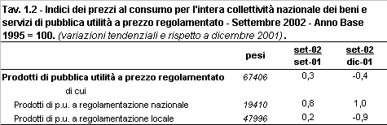
2. Un confronto tra la dinamica dei prezzi al consumo e quella dei prezzi alla produzione

2.1 Prezzi alla produzione

Nella prima parte del 2002 si è manifestato un graduale aumento dei prezzi alla produzione dei beni industriali (figura 2.1). In questo arco di tempo, l’indice generale passa da 110,5 del mese di gennaio a 111,3 di agosto (più 0,7 per cento). Il tasso di variazione tendenziale, negativo nei primi sei mesi dell’anno, è tornato positivo da luglio, risultando pari a più 0,2 per cento in agosto. Tale dinamica è stata guidata essenzialmente dalla ripresa dei prezzi dei beni intermedi, che hanno scontato principalmente i rincari della componente energetica. Questi ultimi, anche a causa della stagnazione dell’attività economica, non si sono trasferiti sui prezzi dei beni finali di consumo che hanno, invece, segnato una decelerazione della crescita, passata dal 2,3 per cento di inizio anno all’1,4 per cento registrato negli ultimi quattro mesi.

2.2 Indicatori di inflazione core a livello della produzione e del consumo

Alcuni elementi sulle caratteristiche del meccanismo di trasmissione degli impulsi inflazionistici, si possono trarre dal confronto tra la dinamica della componente di fondo dell’inflazione allo stadio iniziale del processo di formazione dei prezzi, e quella misurata allo stadio finale. A tal fine, sono state poste a confronto le variazioni tendenziali dell’indice dei prezzi al consumo dei beni, depurato delle componenti volatili (beni energetici e alimentari non lavorati) con quelle relative all’indice dei prezzi alla produzione dei beni finali di consumo, a sua volta depurato delle carni fresche (figura 2.2).
Tale confronto evidenzia che l’andamento della componente core dei prezzi al consumo dei beni ha registrato una lieve tendenza alla diminuzione, interrotta nel mese di febbraio in seguito all’aumento dei prezzi dei beni durevoli (dovuto all’incremento del 3,0 per cento dei mezzi di trasporto). Ad agosto, l’indicatore core ha fatto segnare un incremento su base annua pari all’1,9 per cento contro il 2,1 per cento di gennaio.

La componente core dell’indice dei prezzi alla produzione mostra una tendenza al rallentamento più accentuata: il tasso di incremento tendenziale è sceso infatti dal 2,8 per cento di gennaio all’1,7 per cento di agosto.
Di conseguenza, il differenziale di inflazione tra la dinamica della componente di fondo misurata allo stadio finale di commercializzazione e quella misurata allo stadio iniziale, che era rimasto costantemente negativo a partire dalla metà del 2000, ha subito un’inversione nel corso del 2002 passando da -0,7 punti percentuali a gennaio a +0,3 ad agosto.

2.3 Beni Alimentari

Il confronto tra l’andamento dei prezzi alla produzione e dei prezzi al consumo dei prodotti alimentari evidenzia un significativo ritardo nel processo di trasmissione degli impulsi inflazionistici dalla prima fase di commercializzazione a quella finale. (figura 2.3)
La dinamica dei prezzi alla produzione dei beni alimentari (alimentari lavorati incluse le carni) ha subito un forte rallentamento a partire dall’autunno del 2001; il tasso di aumento tendenziale è sceso allo 0,4 per cento in febbraio. Successivamente, si è registrata una nuova risalita che ha portato il tendenziale all’1,1 per cento in agosto. Per contro, la dinamica dei prezzi al consumo dei beni alimentari (al netto del pesce e dei vegetali non lavorati) ha evidenziato un significativo rallentamento solo a partire da febbraio: il tasso di crescita tendenziale è sceso dal 3,3 per cento di gennaio al 2,0 per cento in luglio.
Il differenziale di inflazione tra i prezzi al consumo e alla produzione dei beni alimentari, costantemente positivo a partire da marzo dello scorso anno, è risultato particolarmente ampio nei primi mesi del 2002 per poi assottigliarsi negli ultimi due.

2.4 Beni non alimentari al netto degli energetici

Nel caso dei beni non alimentari al netto degli energetici il processo di trasmissione delle spinte inflazionistiche dal primo all’ultimo stadio di commercializzazione risulta relativamente lento (figura 2.4).
I prezzi alla produzione dei beni non alimentari al netto degli energetici hanno subito un forte rallentamento a partire da aprile dello scorso anno, interrotto soltanto nel primo trimestre del 2002 a causa soprattutto dell’aumento dei prezzi dei beni semi-durevoli (quali i prodotti dell’abbigliamento). Ad agosto, l’indice dei prezzi alla produzione dei beni non alimentari al netto degli energetici ha fatto segnare un incremento su base annua pari all’1,5 per cento a fronte del 2,3 per cento del primo trimestre dell’anno.
Anche la dinamica dei prezzi al consumo dei beni non alimentari al netto degli energetici ha mostrato a partire da aprile 2002 una graduale tendenza al rallentamento. La decelerazione risulta tuttavia più contenuta: il tasso di incremento tendenziale è passato dall’1,9 per cento di gennaio all’1,7 per cento di agosto.
Il differenziale di inflazione tra i prezzi al consumo e alla produzione, costantemente negativo da oltre due anni, si è gradualmente ridotto nel corso del 2002 assumendo poi valori positivi negli ultimi due mesi (+ 0,2 punti percentuali sia a luglio che ad agosto).

2.5 Beni energetici

Nel caso dei beni energetici la trasmissione degli impulsi inflazionistici dalla prima all’ultima fase di formazione dei prezzi appare piuttosto rapida, anche se la dinamica dei prezzi alla produzione risulta molto più accentuata, sia in aumento sia in diminuzione, di quella al consumo (figura 2.5).

Per quanto riguarda i prezzi alla produzione dei beni energetici (misurati al netto dei beni energetici per usi industriali), il tasso di variazione tendenziale è passato da –11,5 per cento in gennaio a –4,3 per cento in agosto, con una risalita concentrata negli ultimi tre mesi. Nel medesimo periodo le variazioni tendenziali misurate sui prezzi al consumo sono risalite da –5,6 a –1,7 per cento.
L’esame del differenziale di inflazione tra i prezzi al consumo e alla produzione dei beni energetici mostra come il divario tra la dinamica dei prezzi finali e di quelli che si formano al primo stadio di commercializzazione, positivo dal luglio dello scorso anno, è cresciuto fino ad aprile 2002 per poi ridursi nei mesi successivi (da 7,6 punti in aprile a 2,6 in agosto).

3. La distribuzione delle variazioni dei prezzi al consumo

Per approfondire l’analisi dei processi di diffusione degli impulsi inflazionistici è stata presa in esame la distribuzione di frequenza delle variazioni di prezzo su tre mesi relative a 170 raggruppamenti di prodotti, ottenuti a partire dalle 568 voci di prodotto dell’indice dei prezzi al consumo per l’intera collettività, lungo un arco temporale di 32 mesi (dal gennaio 2000 all’agosto 2002).
Al fine di rappresentare l’evoluzione della distribuzione di frequenze nel periodo di tempo considerato, sono stati calcolati i valori corrispondenti alla mediana, al primo e al terzo quartile, il cui andamento è mostrato nella figura 3.1. Nella stessa figura è riportato, inoltre, l’andamento dell’indice di diffusione degli aumenti di prezzo, definito in ciascun mese come incidenza percentuale delle variazioni di segno positivo (calcolate sugli ultimi tre mesi).

Il confronto tra la dinamica dell’indice di diffusione degli aumenti di prezzo e la mediana della distribuzione delle variazioni evidenziano l’esistenza di un certo ritardo con il quale l’andamento del primo dei due indicatori segue quello del secondo.
L’indice di diffusione degli aumenti di prezzo, dopo la flessione di quasi 10 punti percentuali registrata tra il mese di giugno 2001 e l’ottobre dello stesso anno, quando la quota degli aumenti sul totale delle variazioni su tre mesi è risultata pari al 71 per cento, ha ripreso a salire facendo segnare a marzo scorso un valore prossimo all’85 per cento. Nei mesi successivi tale indice si è mantenuto su valori non inferiori all’80 per cento. Il valore mediano, invece, ha seguito una dinamica crescente tra agosto e novembre del 2001, passando dallo 0,34 allo 0,57 per cento e, dopo una fase di relativa stabilizzazione, è tornato a flettere finendo a 0,35 per cento ad agosto 2002. Tali andamenti, mostrano come il riaccendersi delle tensioni inflazionistiche, sul finire del 2001, abbia riguardato dapprima un numero più circoscritto di prodotti che è andato crescendo nei mesi successivi dando luogo ad una situazione di aumenti generalizzati dei prezzi.
Nella figura 3.2 sono riportate le variazioni di prezzo su tre mesi registrate nei mesi di agosto, aprile, gennaio del 2002 e a ottobre 2001 distribuite in classi di ampiezza percentuale. Come si evince dalla tavola 3.1, il peso complessivo degli aumenti (su tre mesi) registrati ad ottobre è stato pari al 68,5 per cento, ed è andato progressivamente aumentando nel corso del 2002. In agosto tale peso è risultato di poco superiore all’85 per cento.
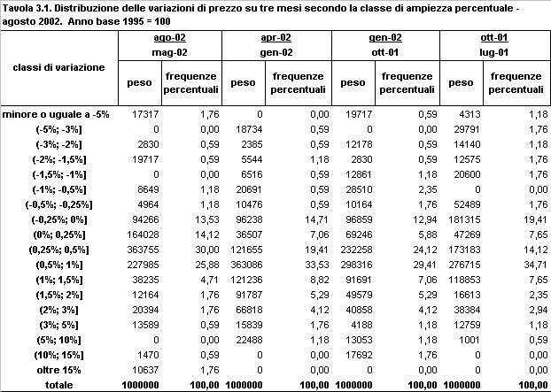
Tra le voci in aumento, la percentuale di quelle che hanno subito aumenti superiori al 3 per cento è passata dall’1,76 per cento di ottobre 2001 al 2,94 per cento dell’agosto scorso. Il peso di tali voci sul paniere dei prezzi al consumo è cresciuto, nel medesimo confronto temporale, dall’1,38 per cento al 2,57 per cento.
A completamento dell’analisi della distribuzione delle variazioni di prezzo fin qui svolta può risultare interessante individuare le voci di prodotto che si sono poste agli estremi della distribuzione stessa, presentando nel corso del 2002 i più marcati aumenti o, all’opposto, diminuzioni nel livello dei prezzi. Nella tavola 3.2 è riportata la graduatoria dei venti prodotti caratterizzati dai maggiori incrementi nell’agosto 2002 rispetto al dicembre2001; per ciascuna voce si forniscono anche la variazione tendenziale di agosto e quella misurata sullo stesso intervallo dell’anno precedente (cioè agosto 2001 rispetto a dicembre 2000). Come si evince dal confronto tra il tasso tendenziale di agosto e la variazione rispetto al dicembre scorso, gli aumenti relativi agli “altri servizi di alloggio”, agli “stabilimenti balneari” e ai “trasporti navali marittimi”, pur risultando particolarmente elevati, sono influenzati, seppure in diversa misura, da fattori di stagionalità. Diverso è, invece, il caso dei prodotti freschi (“crostacei e molluschi freschi”, “frutta fresca”, “ortaggi e legumi freschi”) il cui aumento in ragione d’anno è maggiore di quello verificatosi nei primi otto mesi del 2002, indicando tensioni sui prezzi già precedenti all’anno in corso.
Dei venti prodotti che presentano il più forte incremento di prezzo tra dicembre e agosto, sedici risultano tra i prodotti con il più elevato aumento tendenziale nel mese finale del periodo (tavola 3.3). Il peso dei prodotti che hanno segnato aumenti tendenziali di prezzo al di sopra del 6,5 per cento ammonta complessivamente al 5,7 per cento del totale dei consumi. Tale peso diviene pari al 9,9 per cento se si considera l’insieme dei prodotti che hanno subito aumenti superiori al 4,5 per cento su base tendenziale.
La tavola 3.4 riporta, infine, la lista dei beni e servizi che nei primi otto mesi dell’anno sono stati caratterizzati da riduzioni di prezzo. Al suo interno spiccano cinque prodotti, il cui peso complessivo è pari al 3,7 per cento, che hanno registrato diminuzioni molto ampie (comprese tra l’8,6 e l’1,4 per cento); per le restanti dieci voci il calo dei prezzi è stato di dimensioni limitate (tra 0,6 e 0,1 per cento). In tutti i casi, comunque, anche il tasso di variazione misurato in agosto è risultato negativo.
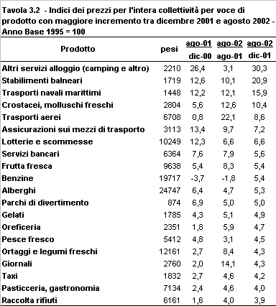
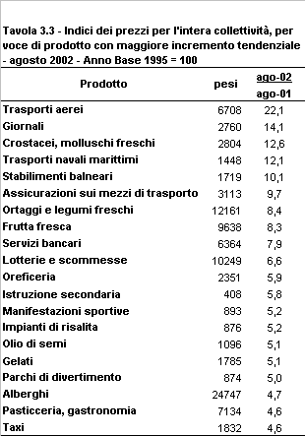

Informazioni dettagliate sugli indici dei prezzi al consumo e problemi connessi (change over, ecc.) sono riportate nel sito web dell’Istat www.istat.it.
Nell’indice dei prezzi alla produzione vengono, infatti, presi in considerazione anche i prodotti dell’attività di produzione di carni fresche e refrigerate.

